www.victronenergy.com
BMS 12/200 д л я 1 2, 8 – в о л ь т н ы х L iF e P O 4 б а т а р е й
т р а н с п о р т н ы х с р е д с т в и л о д о к
Специально предназначенные для транспортных средств и лодокfor 12,8 Volt Lithium-Iron-Phosphate Batteries
Especially designed for vehicles and boats

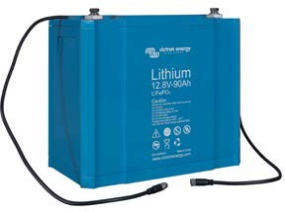
Почему LiFePO4?

Литий-железофосфатная батарея (LiFePO4 или LFP) является самым безопасным из основных типов литий-ионных аккумуляторов. Номинальное напряжение ячейки LFP составляет 3,2 Вольта (свинцово-кислотная: 2 Вольта/ячейка). Таким образом, батарея LFP 12,8 В состоит из 4 ячеек, соединенных последовательно; а батарея 25,6 В состоит из 8 ячеек, соединенных последовательно.
Почему нужна система управления батареями (BMS):
1. Ячейка LFP будет повреждена, если напряжение на ячейке будет меньше 2,5 Вольт.
2. Ячейка LFP будет повреждена, если напряжение ячейки увеличится более чем 4,2 Вольта.
Свинцово-кислотные батареи в конечном итоге также будут повреждены при слишком глубоко разряде, но не сразу. Свинцово-кислотная батарея восстанавливается после полного разряда даже после того, как она осталась в разряженном состоянии в течение дней или недель (в зависимости от типа батареи и марки).
3. Ячейки батареи LFP не автобалансируются в конце цикла зарядки.
Ячейки в батарее не идентичны на 100%. Поэтому при циклическом использовании некоторые ячейки будут полностью заряжены или разряжены раньше других. Различия будут увеличиваться, если ячейки не будут сбалансированы/уравновешены время от времени.
В свинцово-кислотной батарее небольшой ток будет продолжать течь даже после полной зарядки одной или нескольких ячеек (основным эффектом этого тока является разложение электролита на водород и кислород). Этот ток помогает полностью заряжать другие ячейки, которые отстают, что уравнивает зарядное состояние всех клеток.
Однако ток, протекающий через полностью заряженную ячейку LFP, почти равен нулю, и поэтому запаздывающие ячейки не будут полностью заряжаться. Со временем различия между ячейками могут стать настолько экстремальными, что, хотя общее напряжение батареи находится в пределах, некоторые ячейки будут уничтожены из-за чрезмерного или низкого напряжения.
Поэтому LFP-аккумулятор должен быть защищен BMS, который активно балансирует отдельные ячейки и предотвращает недо- и перенапряжение.
Выравнивание
Из-за сульфатирования свинцово-кислотная батарея выйдет из строя преждевременно:
• Если он работает в режиме дефицита в течение длительных периодов времени (батарея редко или вообще не заряжается полностью).
• Если он оставлен частично заряженным или хуже, полностью разряжен особенно зимнее время.
Аккумулятор LFP не требуется полностью заряжать. Срок службы даже немного улучшается в случае частичной зарядки. Это основное преимущество LFP по сравнению с свинцовой кислотой.
Другими преимуществами являются широкий диапазон рабочих температур, отличные характеристики езды на велосипеде, низкое внутреннее сопротивление и высокая эффективность (см. Ниже).
Поэтому LFP является лучшим выбором для очень ответственных энергосистем.
Эффективность
В нескольких приложениях (особенно внесетевых солнечных и / или ветровых) эффективность использования энергии может иметь решающее значение.
Энергоэффективность в оба конца (от 100% до 0% и обратно до 100% заряженной) средней свинцово-кислотной батареи составляет 80%.
Энергоэффективность в обе стороны от аккумулятора LFP составляет 92%.
Процесс заряда свинцово-кислотных аккумуляторов становится особенно неэффективным, когда достигается 80% -ное состояние заряда, что приводит к эффективности 50% или даже меньше в солнечных системах, где требуется несколько дней резервной энергии (работа от батареи в 70% до 100 % заряженного состояния).
Напротив, батарея LFP по-прежнему будет достигать 90% эффективности при условиях мелкого разряда.
Размер и вес
Экономит до 70% в пространстве Экономит до 70% веса
Стоимость
Батареи LFP стоят дорого по сравнению с свинцово-кислотными. Но в сложных приложениях высокая первоначальная стоимость будет более чем компенсироваться более длительным сроком службы, превосходной надежностью и отличной эффективностью.
Бесконечная гибкость
Батареи LFP легче заряжать, чем свинцово-кислотные батареи. Напряжение заряда может варьироваться от 14 до 16 В (при условии, что никакая ячейка не подвергается воздействию более 4,2 В), и их не нужно полностью заряжать.
Несколько батарей могут быть подключены параллельно, и никаких повреждений не будет, если батареи разряжены, чем другие.
Наша 12-вольтовая BMS будет поддерживать до 10 батарей параллельно (BTV просто подключены к сети).

12/200 BMS защищает генератор и подает ток до 200А при любой нагрузке постоянного тока (включая инверторы и инвертор / зарядные устройства)

Вход для генератора / зарядного устройства (Power Port AB)
1. Первая функция силового порта AB заключается в том, чтобы отключить нагрузку, подключенную к батарее LFP, от разрядки стартерной батареи. Эта функция аналогична функции аккумулятор Cyrix Battery Combinator или Argo FET Battery Isolator. Ток может протекать на батарею LFP только в том случае, если входное напряжение (= напряжение на стартерной батарее) превышает 13V.
2. Ток не может перетекать из аккумулятора LFP в аккумулятор стартера, тем самым предотвращая возможное повреждение аккумулятора LFP из-за чрезмерного разряда.
3. Чрезмерное входное напряжение и переходные процессы регулируются до безопасного уровня.
4. Ток заряда снижается до безопасного уровня в случае дисбаланса ячейки или перегрева.
5. Входной ток электронным образом ограничен примерно до 80% от номинала предохранителя AB. Таким образом, если предохранитель 50А, то BMS ограничивает входной ток до 40А.
Поэтому при выборе предохранителя:
а. Защитите батарею LFP от чрезмерного тока заряда (важно в случае батареи LFP низкой емкости).
б. Защитите генератор от перегрузки в случае батареи большой емкости LFP (большинство генераторов переменного тока 12 В будут перегреваться и выходить из строя, если они работают максимум 15 минут).
с. Ограничьте ток заряда, чтобы не превышать текущую управляемость электропроводки.
Максимальный номинальный ток предохранителя составляет 100 А (предельный ток заряда до 80 А).
Выход / вход зарядного устройства / зарядного устройства (порт питания LB)
1. Максимальный ток в обоих направлениях: 200A непрерывный.
2. Пиковый ток разряда, ограниченный электроникой до 400А.
3. Отключение разряда батареи, когда самая слабая ячейка опускается ниже 3 В.
4. Ток заряда снижается до безопасного уровня в случае дисбаланса или перегрева ячейки.

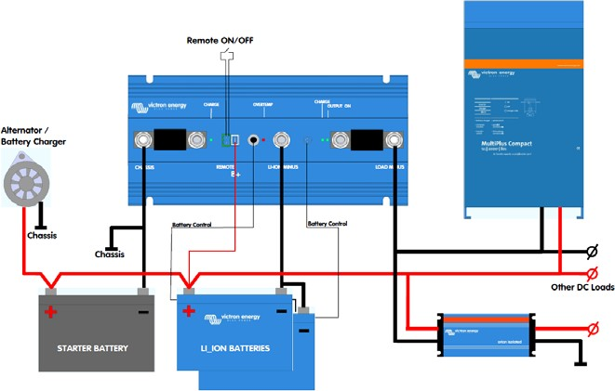
AB LB
BMS 12/200 specification
Maximum number of 12,8V batteries |  | 10
Maximum charge current, Power Port AB |  | 80A @ 40°C
Maximum charge current, Power Port LB |  | 200A @ 40°C
Maximum continuous discharge current, LB |  | 200A @ 40°C
Peak discharge current, LB (short circuit proof) |  | 400A
Approximate cut-off voltage |  | 11V
GENERAL
No load current when operating |  | 10mA
Current consumption when switched off  (discharging is stopped and charging remains enabled, both through AB and LB, when switched off) |  | 5mA
Current consumption after battery discharge cut-  off due to low cell voltage |  | 3mA
Operating temperature range |  | -40 to +60°C
Humidity, maximum |  | 100%
Humidity, average |  | 95%
Protection, electronics |  | IP65
DC connection AB, LB and battery minus |  | M8
DC connection battery plus |  | Faston female  6.3mm
LEDs
Battery being charged through Power Port AB |  | green
Battery being charged through Power Port LB |  | green
Power port LB active |  | green
Over temperature |  | red
ENCLOSURE
Weight (kg) | 1,8
Dimensions (hxwxd in mm) | 65 x 120 x 260
STANDARDS
Emission | EN 50081-1
Immunity | EN 50082-1
Automotive Directive | 2004/104/EC

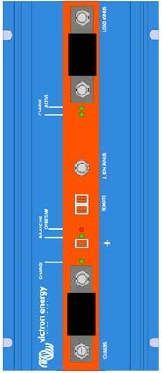
BMS 12/200 с:
- выходная мощность 12 В 200А,
защита от короткого замыкания
- Защита от перегрузки
литий-ионных аккумуляторов
- защита от разряда аккумулятора
стартера
- регулируемый предел тока
генератора
- дистанционный выключатель

Параллельно можно подключить до десяти 12,8 В аккумуляторов LFP

Изолированный преобразователь постоянного тока ORION, необходимый для нагрузок постоянного тока подключается минусом к шасси

